Miben példakép Apor Vilmos püspök
a mai ifjúságnak?
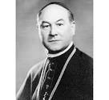

.
Takács Réka Orsolya és Füredi Virág
2015. október 27.

Bevezető

Miben példakép Apor Vilmos püspök a mai ifjúságnak?
Sokan, sokszor feltették már ezt a kérdést, és szerintünk mindig aktuálisan, bár most a megszentelt élet évében ez talán különösen is így van, főleg hogy idén van a 70. jubileuma Apor Vilmos püspök halálának. Erre a kérdésre épül ez az esszé is, és hogy mi rá a válasz? Egy, mindent átfogó válasz biztosan nincs rá, de talán rájöhetünk sok lehetségesre akár ebből az esszéből is. A célunk az, hogy minél árnyaltabban járjuk körül ezt a kérdést, ezért döntöttünk úgy, hogy egész életéről szót szeretnénk ejteni. Természetesen részletesen inkább a püspökként eltöltött éveiről írunk, mivel ezek a legmeghatározóbbak, illetve ezekről áll rendelkezésünkre a legtöbb adat.
Reméljük, hogy sikerül minél átfogóbb választ találnunk erre a kérdésre ebben az esszében.

Családja, születése
Apor Vilmos Segesváron született 1892. február 29-én. A család harmadik gyermekeként látta meg a napvilágot, hiszen már volt egy bátyja, Sándor és egy nővére, Sarolta (valójában volt még egy féltestvére is, József). A család Bécsben lakott, de minden nyáron hazajártak az Apor-palotába, Erdélybe.
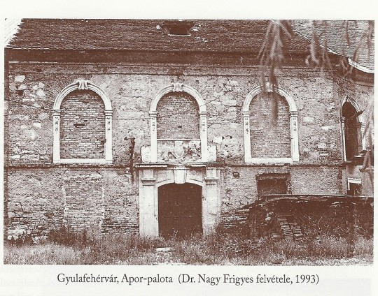
Édesapja, Apor Gábor (1851-1898) feleségül vette Pálffy Fidéliát, aki a Magyarországon és külföldön is nagy befolyással rendelkező Pálffy család tagja volt. Fidélia kilenc gyermekkel ajándékozta meg, közülük öten érték meg a felnőttkort (egy gyerek halva született, három fiatalon elhunyt.)
József, a féltestvére fregattkapitány lett, és – miután sikeresen levert egy lázadást – beutazhatta az egész világot. Igen szép kort ért meg, 92 évesen halt meg.
Sándor 1883-ban született Háromszéken. A jezsuiták gimnáziumában tanult, harmincéves korában (1913) elvitte a tüdővész.
Gizella 1886-ban látta meg a napvilágot. A Világháború idején a Vöröskereszthez került, ahol kiderült, hogy jó szervezőképességgel rendelkezett és nagy emberszeretete is megmutatkozott. Aknatalálat miatt megsérült, hallása fokozatosan romlani kezdett. A 1920-ban megkapta a Vöröskereszt legmagasabb kitüntetését, a Florence Nightingale-ről elnevezett nővér- és ápolónői díjat. A Második Világháborúban a betegeket és a sebesülteket ápolta. Vilmost is gondozta a sebesülése után, majd a temetése után hazatért Budapestre, ahol 1971-ben bekövetkezett haláláig élt.
Sarolta 1887-ben született szintén Háromszéken, tízévesen elkapta a tüdővészt, ezért orvosi tanácsra Brixenbe költözött. Évekig küzdött a kórral, 1903-ban belehalt.
Gábor szintén Háromszéken született, 1889-ben. Az Első Világháborúban tüzérfőhadnagyként kitüntetést kapott, a Második Világháború után nem akart hazatérni Vilmos halála miatt. Rómában halt meg 1969-ben.
Henriette 1893-ban született Segesváron, nagy népszerűségnek örvendett, amikor Auguszta főhercegnő udvarhölgye lett. A háborúban a főhercegasszony elengedte,hogy segíthessen a rászorulóknak, sőt, minden megmaradt ékszerét odaadta neki az útra. Nővéréhez hasonlóan ő is beállt a Vöröskereszthez. Később hozzáment Wilhelm von Vredenburch báróhoz. A gyermekeket mindig is szerette, bár neki nem születtek gyerekei. Klosterneuburgban halt meg 1972-ben.
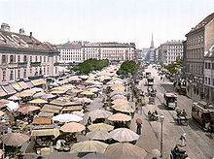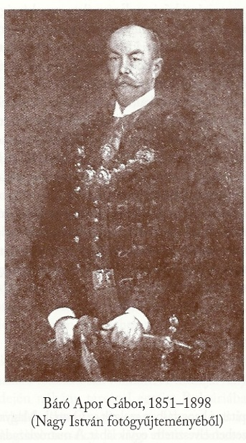
A Naschmarkt 1900 körül
Báró Apor Gábor Bécsben kapott magas rangú beosztást, ezért a család kénytelen volt a Monarchia központjába költözni. A család két évig élt kötött társadalmi életmódot Bécsben, utána ugyanis súlyosbodott Apor Gábor cukorbetegsége. 1898-ban hirtelen érte a halál. Ez után Fidélia és a félárva gyerekek nehéz helyzetbe kerültek, hiszen Vilmos éppen megkezdte volna az iskolát, Henriette (a legkisebb gyerek) pedig alig múlt ötéves. A rokonság Magyarországon temette el az apát, majd az akkor még csak 35 éves asszony gyermekeivel Bécs felé indult.
Vilmos nagyon a szívén viselte édesanyja sorsát:,,Édesanyját igyekezett ösztönös,gyermeki módon vigasztalni. Teljes odaadással tanult, szorgalmával kitűnt a társai közül, majd ifjúkori értelmével a vallási élet felé fordult. Amikor már ismerte a betűket, odahaza misézést játszott a testvéreivel. Természetesen ő volt a pap, és kishúga a ministráns, akinek legkedvesebb tevékenysége a csengetés volt. Vilmos teljes átéléssel utánozta a templomban látottakat, és figyelmeztette Henriette-et, hogy csak akkor csengessen, ha jelt ad. Karácsonyi vagy családi alkalmak idején kelyhet és más egyházi kellékeket kért az édesanyjától.” Ebből is láthatjuk, hogy Vilmos már fiatalabb korában is érdeklődött a vallási tevékenységek iránt.

Tanulmányai
Apor Vilmos gimnáziumba előbb Kalksburgban, majd Kalocsán járt, szorgalmas diák volt.
A papi hivatás iránti vágya már ekkor jelentkezett. Bár édesanyja támogatta tervét, megfontoltságra intette, és azt kérte tőle, hogy az érettségi után iratkozzon be legalább egy évre jogot hallgatni vagy szolgálja le az önkéntes évét. Ő azonban 1909 karácsonyára azt kérte ajándékba, hogy a gimnázium befejeztével azonnal jelentkezhessen kispapnak. Ez a vágya végül teljesült is, hiszen jeles érettségi eredménnyel és kitűnő erkölcsi bizonyítvánnyal Innsbruckba mehetett tanulni. Itt öt évet töltött el, szorgalmasan tanult, kedvenc tantárgya a dogmatika és az erkölcstan volt. Már pap volt, amikor 1916-ban a doktori szigorlatát letette, bár megjegyezte,hogy nehezen ment át a vizsgán: ,,Nem ment fényesen, sokat nem tudtam, de annyit tudtam, hogy éppen átengedtek''.
Tanulmányai és egész élete során édesanyja mondását tartotta szem előtt, aki ezt javasolta gyermekeinek: ,,Ha az ember válaszút elé kerül, válassza mindig a nehezebbet, mert biztosan az a helyes út, én mindig ezt az elvet tartottam szem előtt, és sohasem bántam meg.''
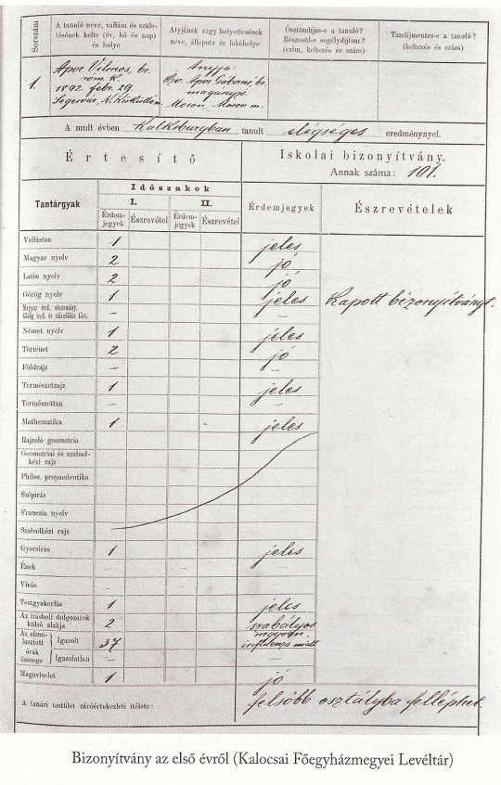
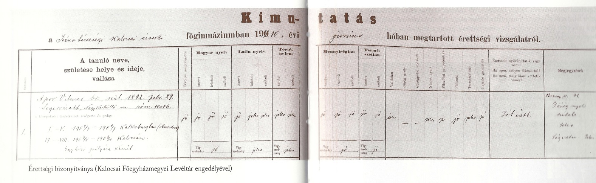
Érettségi bizonyítványa (Kalocsai Főegyházmegyei Levéltár)

Papsága
Apor Vilmost Lányi József püspök 1915. augusztus 24-én szentelte pappá a nagyváradi székesegyházban. Felszentelése pont az Első Világháborúra esett, ezért, mivel fiútestvéreit besorozták, csak a legszűkebb család női tagjai vehettek részt rajta. Papsága kezdetén nem a győri, hanem a nagyváradi egyházmegyébe került, ahova a régi ismerőse, Széchenyi Miklós püspök kísérte el. Gyulán kezdte meg a lelkipásztori tevékenységeit Lindenberger János mellett, mint káplán. Szeptember 12.-én, Szűz Mária névnapján mondta az első prédikációját, ami hatalmas sikert aratott. Állítólag soha nem volt jó az improvizációs beszédeken, de ha összeszedte a gondolatait, akkor nagyon lelkesítő prédikációkat tudott mondani. A papi szolgálata elején német akcentussal beszélt, (hiszen a bécsi iskola, a német nyelv folyamatos gyakorlása megtette a hatását) de folyamatosan gyakorolta a magyar nyelv használatát.
1916 tavaszán féléves katonai szolgálatot kellett elvállalnia, ami mélyen megrázta az akkor még csak 24 éves férfit, de az emberi múlandóság egy teljesen új oldalát ismerte meg. Miután püspöke felismerte rátermettségét, kinevezte a helység plébánosává, így 25 évesen ő lett a legfiatalabb plébános Gyulán. Természetesen nem volt egyedül, hiszen több káplán és hitoktató segítette a munkáját.
Egy jellegzetes Apor-tulajdonságról is tanúságot tett, ez pedig a határozott fellépés. Történt, hogy a román seregek bevonultak Gyulára, és sok férfit – családapát, nagypapát – besoroztak. Apor Vilmos nem kérvényezett, nem táviratozott: vonatra ült, és a román királynéhoz utazott. Határozott fellépése után a királyné gondolkodás nélkül kiadta a besorozott gyulai férfiakat. A történetből ,,Örök világosság” címen színművet is írt Pete László.
Apor Vilmos a nehéz időszakokban is folyamatosan a hívei rendelkezésére állt. Naponkénti családlátogatásaival a hívei szívébe talált utat. Soha nem fogadott el kanoni kinevezést, magasabb egyházi beosztást, ám a püspökké választásában meglátta a lehetőséget ,,Isten nyájának kibővítéséhez”.

Püspöksége
Az emberszerető püspök
1941. január 21-én kapta meg a hivatalos iratot győri püspökké történő kinevezéséről. Február 24-én, Gyulán szentelték püspökké, az eseményen nemcsak a főpapok és előkelőségek, de a szegény galbácskerti és krinolinkerti hívek is részt vettek. Március 1-jén érkezett Győrbe, másnap megtörtént a hivatalos beiktatása új hivatalába.
Emberszerető püspök volt, mindenkit meghallgatott, aki segítséget kért tőle, gyakran látogatta az egyházmegye különböző intézményeit, az iskolákat, a szerzetesrendeket és a város vezetőivel is gyakran találkozott, gyakorta utazgatott. Solymoson misét mondott, Nagyváradra kirándult, Budapestre a háború miatt, Bécsbe a testvéreihez és a jezsuitákhoz ment, Innsbruckot pedig különösen szerette. Naplójából kiderül, hogy bár nagyon zsúfoltak voltak a napjai, ő ezt nem bánta, mert örült ha minél több emberen segíthetett. Mivel a győri püspök abban az időben egyben földesúr is volt, rendszeresen látogatta birtokait. A földjeit megművelő családok problémáit is meghallgatta, sokszor tartott misét a kápolnáikban. Családközpontú volt, az asszonyoknak szombat délutánra mindig fizetett szabadságot adott, hogy a házimunkákat el tudják végezni, és a vasárnapjuk szabad legyen, elmehessenek misére. Támogatta, hogy az egyházi birtokokból kishaszonbérletek legyenek, ezt azonban sokan ellenezték, ezért szembe került a konzervatív papsággal és a világi nagybirtokosok egy részével. Az emberek szerették, sokan játak hozzá tanácsot kérni és gyónni. Sok templomot felszentelt, az egyik ilyen alkalomról a szöveg alatt látható egy kép.
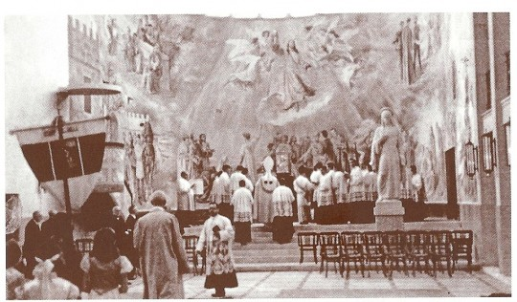
A győri Szent Imre Plébániatemplom felszentelése 1943. június 3-án

A zsidóság védelmében
Apor Vilmos a Harmadik zsidótörvény után úgy döntött, cselekedni kell, azokat a katolikusokat, akiket érintett a törvény, védelem alá kell helyezni. 1939-ben létrehozott egy egyesületet Magyar Szent Kereszt Egyesület néven. Az egyesület nagyon jól működött, az anyagi alapját a gazdagabb zsidóréteg adta. A gazdag, befolyásos réteg védte a szegényebbeket, így ez egy rendkívül emberbaráti és keresztényi életvitelnek minősült, nem csoda, hogy Vilmosnak kedve telt benne. Az egyesület elkezdett terjedni, és központok jöttek létre többek között Szegeden, Győrött, Pécsett, Nagykanizsán, Nagyváradon, Kassán és Szombathelyen.
Sokoldalú segítséget kívántak, az egyesület fő célja azonban a zsidóság keresztény hitre való térítése volt. Apor Vilmos közbenjárt a pápánál a kurzus miatt, és a pápa egy idő után engedett, és egy 6 hónapos kurzust írt elő, aminek a végén az illető(k) megkeresztelhető(ek). Apor Vilmos ezt is lerövidítette, hogy minél előbb minél több embert meg tudjon menteni. A kurzusok vége után általában 50-100 embert keresztelt meg egyszerre. A megkeresztelt zsidók azonban nem hallgathatták a lelki táplálékot, ezért Apor Vilmos rengeteg levelet írt a parancsnokságnak, ugyanis a zsidók elszállításának napja egyre közeledett. Kérelmét mindig visszautasították.
Vilmos fáradozásairól testvérei is értesültek, és ők is (Gábor és Gizella) beszálltak a harcba. Együttes erővel rábeszélték a pápai nunciust, hogy szóljon a pápának az érdekükben. A pápa meg is hallgatta a kérést, majd engedélyezte a bújtatást.
Több száz embernek az életét mentette meg a kitartásával és a rátermettségével.

Politikai nézőpontja és szerepvállalása
Az új püspök megismerkedett egyházmegyéjével, és lelkiismeretesen végezte dolgát a hétköznapokban, de nem felejtette el, hogy háborús időket éltek.
1943-ban a Püspökvárban a katolikus szociális mozgalmak vezetői és fontos politikusok megalakították a Katolikus Szociális Népmozgalmat, melynek vezetését Apor Vilmos püspök elfogadta. A tanácsülésen úgy gondolták, hogy a Harmadik Birodalom el fogja veszíteni a háborút, ezért jelentős átalakulások fognak bekövetkezni politikai és társadalmi téren egyaránt. Mindent meg akartak tenni annak érdekében, hogy az átalakulások demokratikus szelleműek legyenek, ezért egy elvi és egy gyakorlati program elkészítésébe kezdtek bele, melyet 1944 májusára be is fejeztek, ekkor az ország már német megszálás alatt állt. Apor Vilmos felekezetre és etnikumra való tekintet nélkül állt ki az üldözöttek mellett, keményen bírálta és ostorozta a fennálló rendet. Erre példa ez a részlet egyik prédikációjából, melyet 1944 Pünkösdvasárnapján mondott: ,,Aki megtagadja a kereszténység alaptörvényét a szeretetről és azt állítja, hogy vannak emberek és csoportok és fajták, melyeket gyűlölni szabad, és azt hirdeti, hogy az embereket kínozni szabad, legyenek azok akár négerek, akár zsidók, az bármennyire kérkednék is azzal, hogy keresztény, olyan, mint a pogány és nyilvános bűnös.”
Apor Vilmos úgy gondolta, hogy a hivatalos politikával szemben csak lassan és óvatosan lehet célt érni, de a titkos szervezkedést sem találta jónak, mert az már nem lett volna tiszta és világos politika, amelynek a híve volt.

Háború
Az orosz katonák folyamatosan foglalták el a területeket, és hamarosan jöttek a jelentések, hogy ezeken a helyeken egyre több a hívő, templomba járó ember, de a kegytárgyak fogytán vannak (ezeket valószínűleg az oroszok vitték el).
1942 tavaszán a honvédelmi miniszter javaslatára mozgalmat szerveztek a hadiárvákért. Ebbe a mozgalomba Apor Vilmos büszkén, az elsők között jelentkezett. A Kazinczy Ferenc Gimnáziumban hadikórházat is berendeztek, ez számunkra azért érdekes, mert itt tanulunk. Az Országos Hadigondozó Szövetség 68 özvegyet, 114 hadiárvát és 63 hadirokkantat szállásolt el Győrben, őket a püspök rendszeresen látogatta, és ha kellett feladta az utolsó kenetet.
Mivel 1916 tavaszán, még fiatal káplánként fél évet töltött katonai szolgálattal, ezért számára a háború borzalma nem volt újdonság. Már ejtettünk pár szót a menekültek elszállásolásáról és Apor Vilmos közbenjárásáról, de a háborúhoz való viszonya is tanúskodik a keresztényi lelkületértől. A püspök gyakran a dolgok mögé látott, és jó volt a szervezőtehetsége is. Győrt felkészítette az ostromra. Rengeteg tartós élelmiszert halmoztatott fel, és ezeket szétosztva tároltatta a lakossággal. Több ágyút is felállítatott, persze merő óvatosságból, és puskaport halmozott fel mellettük. Úgy gondolta, hogy jó esély van rá, hogy a város villany nélkül marad, ezért dinamókat szereltetett fel több helyre is. Egy elsősegély-helyet is felállítatott. Március 29.-én a templomokat és a hidakat lángba borították az orosz katonák. Apor Vilmos gyanakvó lett, ezért körlevélben tájékoztatta a plébánosait, hogy a Húsvéti Körmenet alatt valaki mindig figyeljen, és jelezze, ha ,,Légiveszély”-t vagy ,,Zavarórepülés”-t észlel. Végül nem volt Légvédelmi Riadó.
Apor Vilmos 1943-ban, a Katolikus Népszövetség díszgyűlésén beszédet is mondott, amelyben kifejtette a Katolikus irányelvek fontosságát a háborús helyzetekben is.
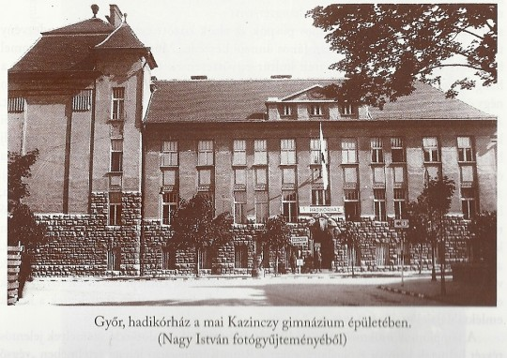
Utolsó napjai és halála
1945. március 28-án az oroszok elérték Győrt, a püspök a város hosszú ostromával számolt, ezért igyekezett minél jobban felkészülni rá, hogy minél több embernek menedéket tudjon nyújtani. A hatalmas pincék hamar megteltek menekültekkel, körülbelül 300-400 ember tartózkodott a járatokban.
Az első orosz katonák 28-án, szerdán mentek le a pincékbe, majd ahogy teltek a napok egyre sűrűbben érkeztek. A püspök péntekig semmit nem aludt, minden lejövő katonát személyesen fogadott, szemtanúk szerint ezt mondogatta: ,,Ha valami történik, ébren kell, hogy legyek.” Március 29-én, Nagycsütörtökön a németek ágyúkkal lőtték a várat, ekkora már minden hidat felrobbantottak, sőt a székesegyház és a kármelita templom tornyát is felgyújtották. Ez a látvány Apor Vilmost nagyon lesújtotta. Ezen a napon, a pincében mondta utolsó miséjét, a jelenlevőket ez az őskeresztények katakombákban, titokban megtartott Istentiszteletekre emlékeztette.
Nagypénteken már csak Jézus szenvedéstörténetét tudta felolvasni, ez szinte mindenkit meghatott, aki hallgatta. Ekkorra a közvetlen harc véget ért a vároban, orosz katonák németeket keresve járták az utcákat, a Püspökvár pincéjét is gyakran látogatták. A püspök felismerte a veszélyt, ezért két papját elküldte az orosz parancsnokságra segítségért, de hiába mentek, még őrséget sem állítottak a pince ajtajába. Súlyosbította a nehézségeket az is, hogy megfelelő tolmács nem volt, csak egy szlovákul is alig beszélő orvos próbálkozott a fordítással. Aznap délután a püspök felszólította a jelenlévő férfiakat, hogy támogassák, ha erélyesen kell fellépnie, mert meg akarta védeni azokat, akik a pincébe menekültek. Ezt mondta: ,,Egyszer úgyis meg kell halni, jobb tehát, ha az ember ilyenkor áldozza föl az életét''. Nem sokkal később hangosan vitatkozott az oroszokkal, mivel a katonák nőket akartak elvinni krumplipucolásra. Nagy nehezen rávette őket, hogy jöjjenek vissza később, addig férfiak és idős hölgyek önként vállalkoztak rá, a fiatalabbak elbújtak. Nem sokkal később a 4-5 katona erősen ittasan visszaérkezett. Egy fiatal lány valami miatt előbújt az almáspincéből, ahol rejtőzködtek, és a katonák üldözni kezdték. Ekkor nagyon megijedt, és ezt kiabálta: ,,Vilmos bácsi, Vilmos bácsi segítség!”A püspök erre felszaladt az előtérbe és hangos ,,Hinaus!”, ,,Ki innen” felkiáltásokkal követelte, hogy távozzanak. A határozott fellépés meglepte őket, ezért a kijárat felé húzódtak, de aztán az egyikük megfordult, és a püspökre lőtt. 3 golyót kapott ő is, és a 17 éves unokaöccse is, aki elé ugrott. A harmadik, a halálos a hasüregébe hatolt be. Még saját lábán ment le a pincébe, ahol azonban hamarosan összeesett. Az orvos elsősegélyben részesítette, de látta, hogy műtétre lesz szükség, ezért elindultak a kórház felé egy hordágyon cipelve a püspököt. Körülbelül 7-8 kilométert mentek, közben egyik munkatársa megkérdezte a püspököt, hogy érzi magát, aki ezt felelte: ,,Köszönöm a jó Istennek, hogy ilyen Nagypénteket adott.”Az úton sokszor ki kellett takarni, mert az orosz katonák látni akarták, hogy mit rejtegetnek a hodágyon, és hogy nem valami kincset visznek-e. A püspök, valahányszor az arcába világítottak lámpáikkal, megáldotta a katonákat és egész úton így imádkozott: ,,Istenem, ne tudd be nekik bűnül, mert nem tudják elvakultságukban, mit cselekszenek!'' A kórházban azonnal megopeálták, de a higiénia legalapvetőbb feltételei sem voltak adottak, petróleumlámpánál végezték a műtétet. A műtét alatt szemtanúk szerint egyszer sem panaszkodott, pedig nem kapott fájdalomcsillapítót, mivel a gyomor és a belek szétroncsolása ezzel sem enyhíthető.
Nagyszombatra egy kicsivel jobban lett, meggyónt, és felvette a betegek szentségét. Az iránt érdeklődött az ottlévőktől, hogy mindenki jól van-e a pincében maradtak közül. Igenlő válaszukra csak ezt mondta: ,,Köszönöm a jó Istennek, hogy elfogadta áldozatomat!'' Utolsó szavaiban mindenkiért imádkozott, még az ellenségeiért is, és ezekkel a szavakkal halt meg 1945. április 2-án: ,,Jézus Szentséges Szíve, bízom benned!''

Temetése és újratemetése
Felravatalozására a leégett tetejű Székesegyház nem volt alkalmas, ezért a Püspökvár kápolnájában, a Magyarok Nagyasszonya oltár előtt ravatalozták fel, és úgy döntöttek, hogy ideiglenesen a kármeliták templomának kriptájában temetik el, de már ekkor azt tervezték, hogy végleges nyughelye a székesegyház egyik kápolnája lehetne.
Dr. Weisz Andor törvényszéki bíró felajánlotta az eredetileg saját magának előzetesen megváltott sírfülkét, de a temetéssel még várniuk kellett, mivel a magas püspök számára nem találtak megfelelő méretű koporsót. Végül egy újvárosi asztalos vállalta el a megbízatást, és a kész koporsót csónakon úsztatták át a Rábán, mivel az összes hidat felrobbantották a német katonák. Mindezek után,1945. április 4-én, szerdán került sor a dísztelen temetésre, a püspököt Pokorny Miklós apát-kanonok, káptalani helynök temette, és körülbelül 10-12-en lehettek a menetben.
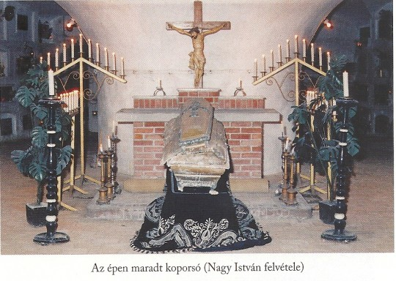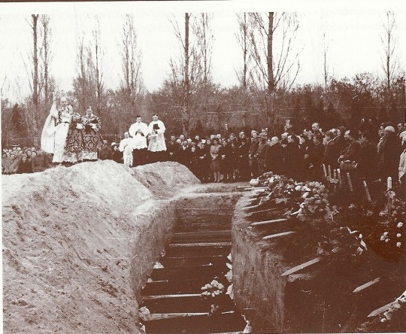

Papp Kálmán megyéspüspök 1948. november 24-re tűzte ki Apor Vilmos püspök ünnepélyes temetését, ekkora elkészült a díszes síremlék is, melyre a papság és a hívők adtak össze 120 ezer forintot, ez akkoriban hatalmas összegnek számított. A temetésre az egész püspöki kar bejelentette részvételi szándékát, rengeteg embert vártak a gyászszertartásra. November 20-án azonban az Egyházmegyei Hatóság ezt az értesítést küldte szét a püspök aláírásával: ,,Értesítem, hogy b.e. báró Apor Vilmos győri püspök úrnak november 23-ra és 24-re tervezett temetése elmarad.'' Azért mondták le a temetést, mert a polgármester Papp Kálmánnak írt levelében megtiltotta az exhumálást és kötelezte, hogy a meghívottakat értesítse a temetés elmaradásáról, döntését így indokolta: ,,Apor Vilmos tervezett temetése sértené az ország külpolitikai érdekeit.'' A püspök erőteljes tiltakozása sem vezetett eredményre. Az akkor már teljesen kommunista kézen lévő belügyi hatóságok tartottak a temetés betiltása miatt felháborodott hívek tüntetésétől, ezért rendkívüli rendszabályokat léptettek életbe ennek megakadályozására. Például titkosrendőröket állítottak a kármeliták temploma köré, és egész éjjel lovasrendőrök járőröztek, nehogy az éj leple alatt ellopják a holttestet. A két templom közé munkásokat vezéreltek ki, hogy törjék fel a kövezetet, és barikádokkal zárták el az utat. Az útjavításnak álcázott műveleten a barikádokon kívül ragadt győriek részben gúnyolódtak, részben keserűen mosolyogtak. A város környékén aznap mindenkit igazoltattak, és csak azt engedték be, aki igazolni tudta, hogy Győrben dolgozik. A tilalmak ellenére azonban bensőnséges Apor-kultusz alakult ki, sokan látogatták a sírját, megemlékezéseket tartottak Rómában, Bécsben és Kölnben is.
A magyar és az európai közvélemény hatására a tervezett újratemetést már nem tudták meghiúsítani, azonban még 1986-ban is csak csendes temetést engedélyezett az Állami Egyházügyi Hivatal. Végül 1986.május 23-án néhány idős kanonok jelenlétében temették el a székesegyházi szarkofágba. Ez a temetés még dísztelenebb és egyszerűbb volt, mint az előző, de azok szerint, akik ismerték a püspököt, pont az egyszerűségével illett Apor Vilmos egyéniségéhez.

Visszaemlékezés Apor Vilmosra Kozák János nézőpontjából
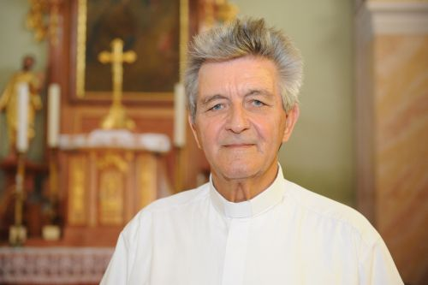,,Tizenkét éves, polgári iskolás kisfiú voltam a háború idején. Plébánosom tanításával komolyan készültem én is arra, hogy megkapjam a bérmálás, a megerősítés szentségét. (…)
A templom ajtajában a röjtöki plébános úr fogadta a püspök urat, megcsókolta a püspöki gyűrűjét, majd odanyújtotta neki a szenteltvíztartót, a püspök úr pedig bőségesen meghintette a jelenlévőket. Még ma is emlékszem, milyen örömmel állapítottam meg: egy-két csepp rám is hullott a mennyei áldásból. Szépen, nyugodtan, mosolyogva vonult be a püspök úr. Gyönyörű szentbeszédet mondott, az Isten szeretetére és a Boldogságos Szűzanya tiszteletére biztatott bennünket. Amikor a szertartás menetében lehívta ránk a Szentlelket, szélesen és hosszasan kitartott karja alatt úgy éreztem, hogy én egész életem során biztonságban leszek, a püspök úr erős karja védelmez.
(...) Apor püspök úr sorban odalépett a bérmálásra várókhoz, és méltóságteljes mozdulattal keresztet rajzolt a homlokukra. Egészen közel volt hozzám, amikor légiriadót fújtak. Megszólaltak a szirénák, hamarosan amerikai bombázógépek húztak el fölöttünk. Óriási riadalom támadt, az összegyűlt sokadalom a templom mögötti kis erdő fái alatt keresett menedéket. Amilyen váratlanul érkeztek az ellenséges repülőgépek, olyan gyorsan el is múlt a veszély. Néhány perc, talán egy negyedóra múlva visszamentünk a templom elé, hogy elfoglaljuk korábbi helyünket. Akkor vettük észre, hogy Apor püspök úr ott állt nyugodtan a tér közepén. Végig ott maradt, nem mozdult el arról a helyről, ahol szolgálatát félbeszakította a légi veszély. Jobb kezével fogta a pásztorbotot. Úgy állt ott egyedül, mint egy igazi atya, aki imádságos lelkével és aggódó magatartásával őrködik gyermekei életéért veszély idején. A püspök úr bátor kiállása mindnyájunkat megnyugtatott, és hangoskodás nélkül, fegyelmezetten elfoglaltuk korábbi helyünket.
Mikor hozzám lépett, alig mertem a szemébe nézni, majd éreztem, hogy biztatóan reám tekintett, úgy biztatott, mint az Úr Jézus: ,, ne félj, én melletted leszek a világ végezetéig”. (Mt 28,20). (…) Ekkor láttam, hogy valójában milyen nagy ember, testi mivoltában és püspöki méltóságában egyaránt. Apor püspök úr magas, szikár alakját, értünk aggódó, mégis mosolygós arcát soha nem felejtem el. Ez az egyetlen alkalom, amikor találkoztam Apor püspök úrral, meghatározó esemény volt a későbbi döntésem meghozatalakor: én is kövessem őt a krisztusi úton. Hálát adok a Jó Istennek, hogy megengedte nekem a találkozást vele.” (Kozák János, Écs Szent István király Plébánia aranymisés plébánosa)

Apor Vilmos boldoggá avatása
Halála után szinte rögtön felmerült a kérés a boldoggá avatását illetően. A gyóntatója gyorsan kérelmezte a szentéavatási eljárás elindítását.
1946-ban meg is indult az eljárás, de sajnos ezt 1949-ben felfüggesztették a rendszer miatt. 1989-ben újra lehetőség nyílt a folytatásra, így 1996-ra befejeződtek az előkészítő munkálatok. 1997-ben, amikor a pápa Győrben járt, átnyújtottak neki egy díszkötéses positiót, amely tartalmazta a boldoggá avatáshoz szükséges összes dokumentumot. A Szentatya magához vette, majd imádkozott a püspök úr sírjánál. Nem sokkal a látogatás után (Szent) II. János Pál pápa boldogan tett eleget a kérésnek.
A boldoggá avatásra 1997. november 9.-én került sor, természetesen a római Szent Péter téren, a szertartáson akkor több ezer magyar hívő is részt vett.
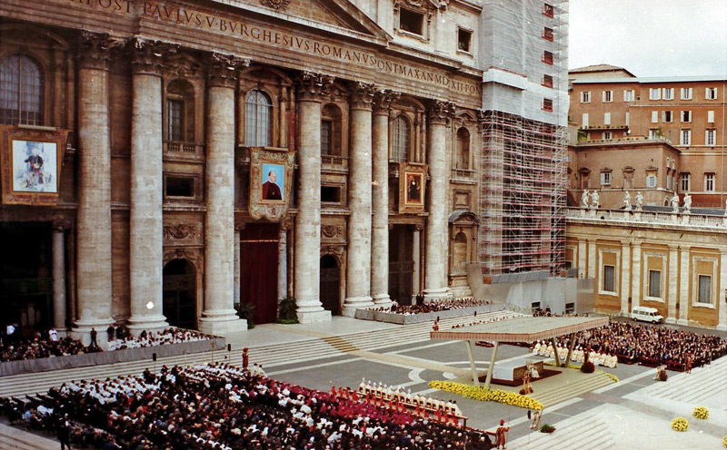
A Szent Péter tér Apor Vilmos boldoggá avatásán
Összegzés

Miben lehet tehát példakép Apor Vilmos a 21. század ifjúságának is?
Például abban, hogy akármi történt, soha nem adta fel, és mindig megpróbált segíteni mindenkin, legyenek üldözött zsidók, vagy a támadások elől elmenekült emberek. Vagy abban, hogy mindig lelkiismeretesen elvégezte a feladatait, soha nem a könnyebb utat választotta. Az is példaértékű, hogy meg tudott felelni kora kihívásainak, mindig az aktuális, fontos problémákra kereste a megoldást, és a pozitivitását, az emberekbe és egy jobb, háború utáni világba vetett hitét mindig megőrizte. Bátor volt, nem félt meggyőződéseit vállalni, sem a nyilas, sem az orosz megszállás alatt, de vakmerő sem volt, mindig a lehetőségekhez igazította terveit. Megbocsátani is hihetetlenül tudott, még azoknak is, akik megölték.
Ezek a tulajdonságok szerintünk-még sok másik mellett-jellemezhették Győr vértanú püspökét.

,,Istenünk, te boldog Vilmos püspöknek megadtad, hogy életét áldozza juhaidért.
Közbenjárására add meg nekünk, hogy akaratodban helytálljunk és testvéreink üdvösségéért fáradozzunk.”

A felhasznált források jegyzéke
- Nagy István: Győr vértanú püspöke, Apor Vilmos, Győri Egyházmegye, kiadás éve: 2012
- Soós Viktor Attila: Apor Vilmos naplói 1. rész, Győri Egyházmegye, kiadás éve: 2009
- www.katolikus.hu/szentek/apor.html, letöltés ideje: 2015.X.22. 16:37
- https://hu.wikipedia.org/wiki/AporVilmos, letöltés ideje: 2015.X.23. 17:47
- http://erdely.ma/hitvilag.phpgondolatok_boldog_apor_vilmos_szekely_vertanurol_1letöltés ideje: 2015.X.27.

